**МИНОБРНАУКИ РОССИИ**

**Санкт-Петербургский государственный**

**электротехнический университет**

**«ЛЭТИ» им. В.И. Ульянова (Ленина)**

**Кафедра САПР**

ОТЧЕТ по практике

Тема: компоненты САПР полиграфической системы на основе аддитивной технологии

|  |  |  |
| --- | --- | --- |
| Студент гр. 2301 |  | Мезенцев Р.С. |
| Преподаватель |  | Герасимов И.В. |

Санкт-Петербург

2016

**АННОТАЦИЯ**

Работа посвящена компонентам САПР полиграфической системы на основе аддитивной технологии (ПСОАТ).

Основой работы является решение одной из задач процесса автоматизации системы машинной живописи – разработка программного обеспечения для управления роботом-манипулятором с целью нанесения изображения на поверхность кистью.

**SUMMARY**

The work is dedicated to the CAD component-based additive technology printing system (AT PS).

The basis of the work is to solve one of the problems of automating the process of painting machine systems - development of software for the control of a robot manipulator with a view to drawing the image on the surface of the brush.

ОГЛАВЛЕНИЕ

ВВЕДЕНИЕ 4

Индивидуальный план 6

ВЫВОДЫ 7

ТАКСОНОМИЯ ЗАДАЧ ПО ТЕМЕ 9

1. Задачи, предполагающие воспроизведение знаний 9

1.1. Задачи на воспроизведение отдельных фактов (данных, понятий). 9

2. Задачи, предполагаемые простые мыслительные операции 10

2.1. Задачи на определение фактов (решение простых вычислительных, символьных либо графических задач). 10

2.2. Задачи на определение отношений (причина, следствие, цель, средство, влияние, функция, польза, способ и пр.). 11

3. Задачи, предполагающие сложные мыслительные операции 12

3.1. Задачи на интерпретацию (объяснение смысла, значений и пр.). 12

4. Задачи, предполагающие обобщение знаний 13

4.1. Задачи на изложение результатов выполненного компьютерного эксперимента 13

5. Задачи, предполагающие продуктивное мышление 15

5.1. Задачи на решение проблемных ситуаций 15

ВЫВОДЫ 16

ДОРАБОТКА АЛГОРИТМА 18

1. Смена внутренней модели представления данных 18

2. Избавление от проблемных точек на этапе выделения контуров 18

3. Аппроксимация примитивных контуров 19

ДОРАБОТКА ПРОГРАММЫ 20

ПРОВЕРКА РАБОТОСПОСОБНОСТИ ПРОГРАММЫ НА ТЕСТОВЫХ ПРИМЕРАХ 21

ВЫВОДЫ 23

ЗАКЛЮЧЕНИЕ 24

СПИСОК ИСПОЛЬЗОВАННЫХ ИСТОЧНИКОВ 25

# ВВЕДЕНИЕ

Работа посвящена разработке программы разбиения изображения на колористические примитивы для полиграфической системы на основе аддитивной технологии (ПСОАТ). Основной проблемой является необходимость применения эвристического алгоритма для автоматизации технологии живописного процесса ПСОАТ.

Основной **идеей** при разработке программы служит выполнение четырех ключевых этапов:

* Фильтрации;
* Кластеризации;
* Контурной сегментации;
* Аппроксимации и векторизации.

**Объект исследования** – полиграфическая система на основе аддитивной технологии.

**Предмет исследования** – преобразование изображения в карту колористических примитивов (мазков) для ПСОАТ.

**Целью**научно-исследовательской работы является исследование компонентов САПР полиграфической системы на основе аддитивной технологии.

Из цели вытекает ряд задач:

* Доработка алгоритма с учетом конструктивных особенностей ПСОАТ;
* Доработка программы, использующий данный алгоритм;
* составление набора тестовых изображений для проверки работоспособности программы.
* проведение проверки работоспособности программы на тестовых изображениях.
* оформление отчетных материалов по проекту, написание пояснительной записки.

Магистерская диссертация способствует приобретению следующих компетенций (согласно Федеральному государственному образовательному стандарту высшего образования по направлению 09.04.01 - «Информатика и вычислительная техника» [1]):

ПК-1 – получение основ знаний философии и методологии науки.

ПК-2 – получение знаний о методах научных исследований и получение навыков их проведения.

ПК-3 – получение знаний о методах оптимизации и умение применения их при решении задач профессиональной деятельности.

ПК-7 - умение применять перспективные методы исследования и решения профессиональных задач на основе знания мировых тенденций развития вычислительной техники и информационных технологий.

ПК-11 – умение формировать технические задания и участвовать в разработке аппаратных и/или программных средств вычислительной техники.

# Индивидуальный план

1.1. Тема: Компоненты САПР полиграфической системы на основе аддитивной технологии

1.2. Место проведения и материально-техническое обеспечение НИР:

СПбГЭТУ «ЛЭТИ» кафедра САПР, учебно-научный центр «Компьютерные технологии инжиниринга»

1.3. План-график НИР:

|  |  |  |  |
| --- | --- | --- | --- |
| №  этапа | Наименование этапа | Срок  выполнения | Отметка о выполнении |
| 1 | Обзор литературы | 01.09-15.09 |  |
| 1 | Обзор технического обеспечения полиграфической системы на основе аддитивной технологии (ПСОАТ) | 16.09-15.10 |  |
| 2 | Создание набора тестовых изображений | 16.10-01.11 |  |
| 3 | Доработка алгоритма разбиения изображения на колористические примитивы, разработанного в бакалаврской работе, с учетом конструктивных особенностей ПСОАТ | 02.11-20.11 |  |
| 4 | Доработка программы разбиения изображения на колористические примитивы, учитывая выше указанный алгоритм | 21.11-20.12 |  |
| 5 | Написание пояснительной записки | 21.12-29.12 |  |

1.4. Форма отчётности: пояснительная записка

1.5. Заключение руководителя:_______________________________________ __________________________________________________________________

__________________________________________________________________

__________________________________________________________________

__________________________________________________________________

|  |  |  |
| --- | --- | --- |
| Студент |  | Мезенцев Р.С. |
| Руководитель |  | Сольницев Р.И. |
| Дата выдачи задания: | 01.09.2016 |  |

# ВЫВОДЫ

В данной части работы была выбрана тема для магистерской диссертации, а также составлен план работ на семестр. Как можно видеть, изначально в работе планируется ознакомиться с теоретическими аспектами поставленной проблемы, а, лишь затем, заняться решением ее самой.

**АННОТАЦИЯ**

В данной части предполагается рассмотреть основные определения, которые необходимо будет использовать в работе, а также составить тезаурус в виде семантической сети.

Помимо этого, задать основополагающие вопросы, необходимые для решения поставленной задачи такие как:

* **Для чего** разрабатывается приложение?
* **Что** из себя представляет разрабатываемое приложение?
* **Как** разрабатывается приложение?
* **посредством чего** можно разработать приложение?
* **С помощью каких ресурсов** осуществляется разработка приложения?

**Summary**

This part is supposed to review the basic definitions that must be used in the work, as well as create the thesaurus in the form of a semantic network.

In addition, to ask fundamental questions needed to solve the problem such as:

* **For what** developed application?
* **What** is the application being developed?
* **How** this application is developed?
* **With what technology** this application is developed?
* **With what resource** this application is developed?

# ТАКСОНОМИЯ ЗАДАЧ ПО ТЕМЕ

**«Компоненты САПР полиграфической системы на основе аддитивной технологии»**

## Задачи, предполагающие воспроизведение знаний

### Задачи на воспроизведение отдельных фактов (данных, понятий).

*Задача: Определение ключевых понятий предметной области (составление глоссария).*

*Аддитивная технология* – технология создания объектов за счет последовательного нанесения слоев материала.

*Автоматизация* – применение технических средств и систем управления, освобождающих человека частично или полностью от непосредственного участия в процессах получения, преобразования, передачи и использования материалов и информации.

*Полиграфия* – множественное репродуцирование печатной продукции.

*Полиграфическая система* *на основе аддитивной технологии* *(ПСОАТ)* – программно-аппаратный комплекс, состоящий из технического, математического и программного обеспечения.

*Система машинной живописи* – технологическая система, предназначенная для нанесения изображения на основу с помощью красок.

*Техническое обеспечение (ТО) –* комплекс технических средств, предназначенных для работы ПСОАТ.

*Математическое обеспечение (МО)* – совокупность математических методов, моделей и алгоритмов обработки изображений, используемых в ПСОАТ.

*Программное обеспечение (ПО)* – совокупность программ, состоящая из системного (операционная система, инструментальные средства) и прикладного программного обеспечения, обеспечивающих устойчивую работу технических средств.

*Прикладное ПО* – комплекс программных средств, предназначенных для решения сравнительно узких классов задач в конкретных предметных областях.

*Управляющая программа* – системная программа, реализующая набор функций управления ПСОАТ.

*Кластерный анализ* – задача разбиения растрового изображения на кластеры в зависимости от их близости по выбранной метрике.

*Кластер* – группа пикселей с общими признаками (цветом).

*Фильтрация* – процесс устранения шумов из изображения с целью повышения его субъективного качества.

*Аппроксимация* – математический метод, состоящий в замене одних математических объектов другими, близкими к исходным, но более простыми.

*Векторная модель* – модель пространственных данных, основанная на математическом описании элементарных геометрических объектов.

*Растровая модель* – модель пространственных данных, представляющая собой сетку цветных точек (пикселей).

*Пиксель* – минимальный неделимый элемент растровой модели, характеризуемый определенным цветом.

*Векторизация* – преобразование растровой модели данных в векторную модель.

*Сегментация* – процесс разбиения изображения на однородные области

## Задачи, предполагаемые простые мыслительные операции

### Задачи на определение фактов (решение простых вычислительных, символьных либо графических задач).

*Задача – последовательно ответить на следующие вопросы:*

* **Для чего** разрабатывается приложение?

Для преобразования изображения в карту колористических примитивов робота-художника.

* **Что** из себя представляет разрабатываемое приложение?

Приложение представляет из себя совокупность методов обработки изображений.

* **Как** разрабатывается приложение?

Приложение разрабатывается с учетом ключевых этапов: фильтрации, кластеризации, сегментации, аппроксимации и векторизации.

* **посредством чего** можно разработать приложение?

Приложение строится с использованием технологии Windows Forms, его стилевая гибкость позволяет наращивать функциональность без нарушения существующего интерфейса.

* **С помощью каких ресурсов** осуществляется разработка приложения?

В качестве среды разработки используется Visual Studio 2015. Используемые библиотеки – Aforge.Net и Accord.Net. Используемая операционная система – Windows 10.

### Задачи на определение отношений (причина, следствие, цель, средство, влияние, функция, польза, способ и пр.).

*Задача – формирование тезауруса в виде семантической сети:*



Рисунок 1. – Тезаурус в виде семантической сети

* 1. Задачи на перечисление и описание фактов (список, перечень)

*Задача: Перечисление основных компонентов ПСОАТ.*

Основные компоненты ПСОАТ:

- техническое обеспечение;

- математическое обеспечение;

- программное обеспечение.

## Задачи, предполагающие сложные мыслительные операции

### Задачи на интерпретацию (объяснение смысла, значений и пр.).

*Задача: Объяснение смысла алгоритма кластеризации.*

Самым простым примером можно привести кластеризацию группы точек, находящейся в декартовой системе координат. В качестве алгоритма кластеризации рассмотрим алгоритм k-means. Его особенностью является минимизация суммарного квадратичного отклонения точек, принадлежащих кластеру, от центров масс этих кластеров.

На рисунке 2(a) показано исходное множество точек, которое можно объединить в один кластер. Следующим шагом разобьем множество точек на два кластера. Для этого зададим случайные центры масс будущих кластеров (см. рис. 2(b)) и разобьём все точки на два кластера в соответствии с тем, какой из центров оказался ближе (рис. 2(с)). Затем будем повторять операции вычисления центров масс и деления точек на два кластера до тех пор, пока происходит изменения центров масс.

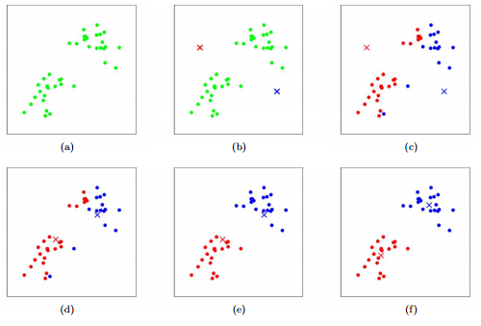

Рисунок 2 – Этапы алгоритма кластеризации

В итоге получим множество точек, разбитое на два кластера, показанное на рисунке 2(f). Таким образом, мы разбили исходное множество точек на два кластера, применив алгоритм кластеризации k-means.

## Задачи, предполагающие обобщение знаний

### Задачи на изложение результатов выполненного компьютерного эксперимента

*Задача: Проведение компьютерного эксперимента для визуализации работы алгоритма кластеризации изображения на различное количество цветов.*

Программа разработана на языке C# в среде Visual Studio 2015 и является Windows Forms приложением.

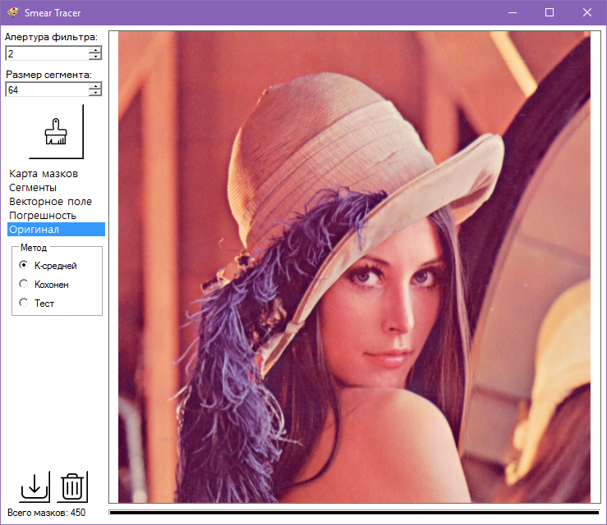

Рисунок 3 – Исходное изображение

На рисунке 3 показано исходное для кластеризации изображение.

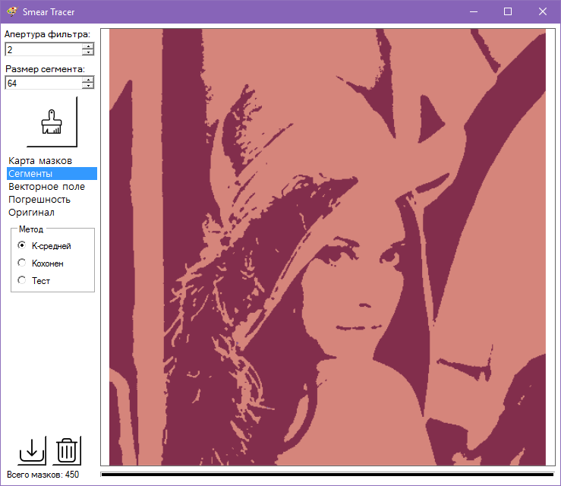 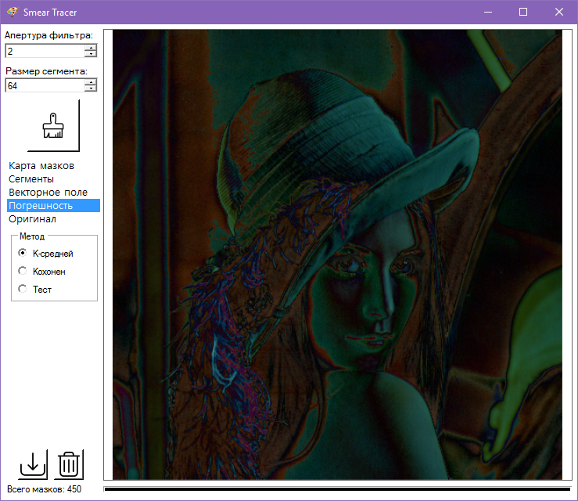

Рисунок 4 – Кластеризация на 2 цвета

На рисунке 4 показана разница значений яркостей пикселей(ошибка) между исходным и кластеризованным изображениями, а также результат кластеризации изображения на 2 цвета.

Из полученных результатов можно сделать вывод, что погрешность достигает высоких значений.

Продолжая эксперимент, кластеризуем исходное изображение на 6 цветов (см. рис.5)

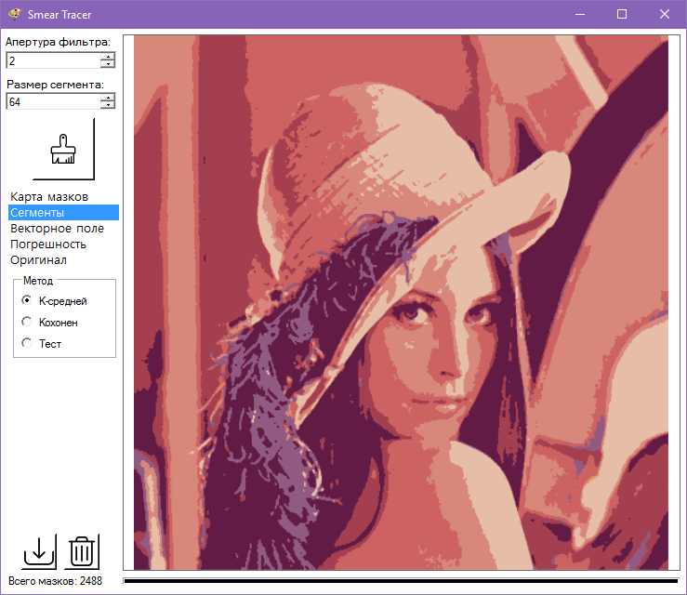 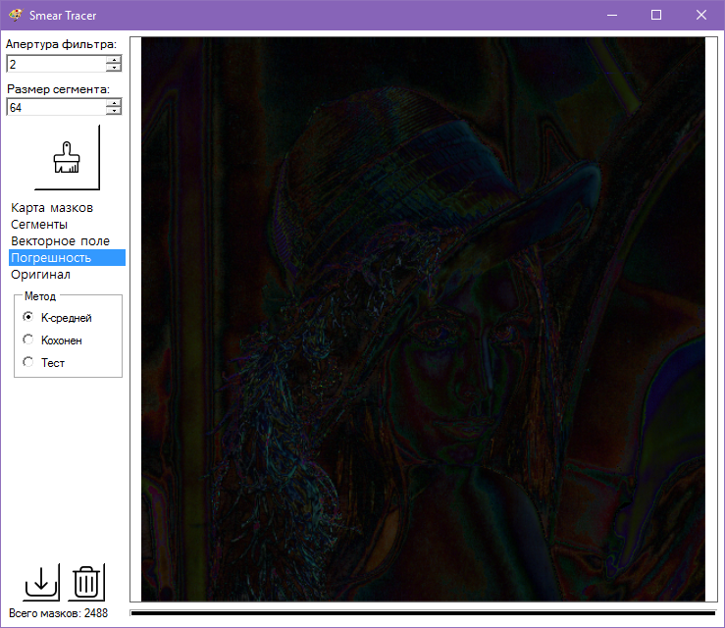

Рисунок 5 – Кластеризация на 6 цветов

Как видно из рисунка, погрешность имеет существенное значение только на резких переходах яркости, которые определяют контуры на изображении.

На рисунке 6 показан результат кластеризации изображения на 30 цветов.

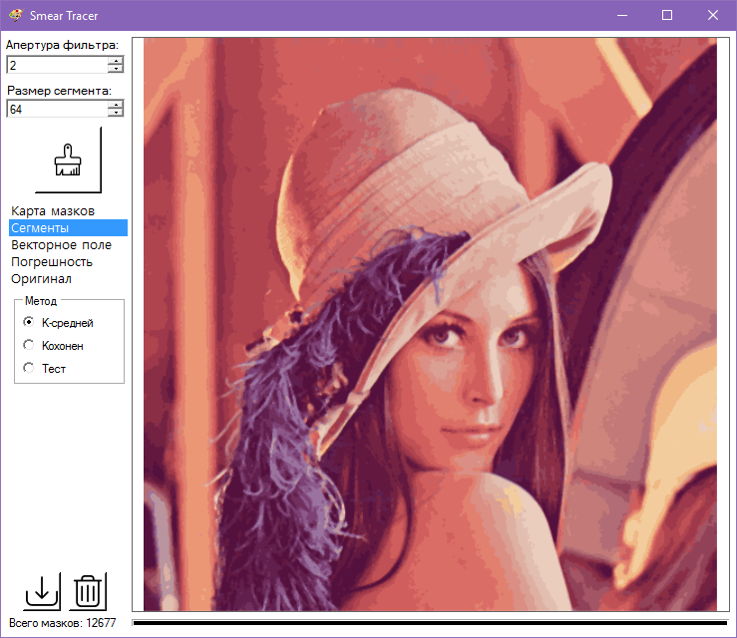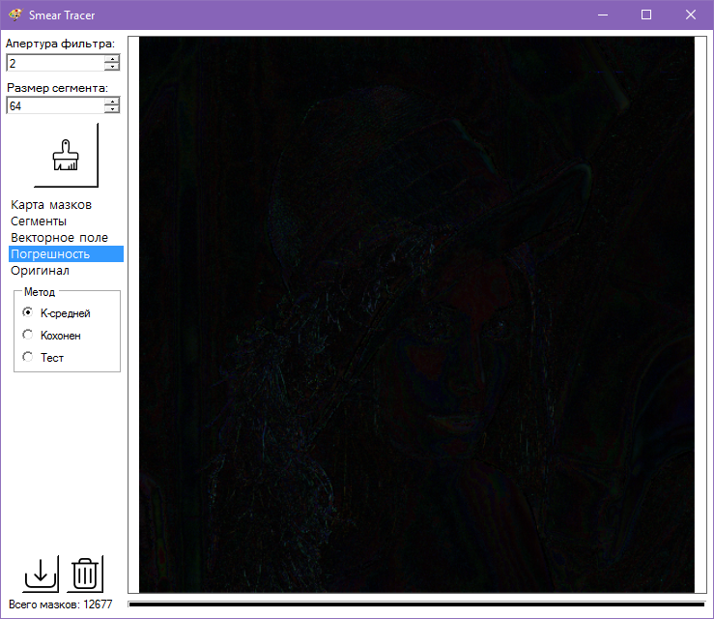

Рисунок 6 – Кластеризация на 30 цветов

Из полученных результатов можно сделать вывод, что при кластеризации изображения на 30 цветов погрешность относительно исходного изображения имеет очень низкое значение.

## Задачи, предполагающие продуктивное мышление

### Задачи на решение проблемных ситуаций

*Задача: Идентификация проблемной ситуации, которая будет решаться в магистерской диссертации*

*Проблемная ситуация* – метризация пространства.

Для кластеризации изображения используется Евклидова метрика, в которой точками, между которыми измеряется расстояние, являются векторы, содержащие компоненты цвета пикселя.

# ВЫВОДЫ

В данной части работы рассмотрены основные понятия, необходимые для решения поставленной задачи, определена связь между понятиями, поставлен эксперимент, а также была рассмотрена одна из возможных проблем, возникающая при написании программы.

**АННОТАЦИЯ**

В данной части работы необходимо внести изменения в алгоритм разбиения изображения на колористические примитивы, с учетом конструктивных особенностей ПСОАТ, а также доработать программу, работающую на вышеуказанном алгоритме.

**SUMMARY**

In this part of the need to make changes to the partitioning algorithm of the image on the coloristic entities, taking into account the structural features of AT PS and modify the program running on the above algorithm.

# ДОРАБОТКА АЛГОРИТМА

## Смена внутренней модели представления данных

В основе алгоритма, разработанного в бакалаврской работе, лежит модель представления данных Bitmap, которая позволяет работать с объектами типа Image.

Существенными недостатками данного подхода являются:

1. Невозможность добавления дополнительной информации о том или ином экземпляре;
2. Неудобство хранения и получения информации об экземпляре;
3. Большое время доступа к изменению информации о яркости пикселя;
4. Невозможность выполнения базовых операций над массивами без конвертирования данных экземпляра.

С целью решения этой проблемы вместо модели Bitmap был использован многомерный массив, который решает все описанные выше недостатки. В рамках решаемой задачи выявлен только один недостаток – сложность отображения каждого шага выполнения процесса, а также необходимость конвертирования результатов работы алгоритма в формат Bitmap, но этот недостаток несущественен.

## Избавление от проблемных точек на этапе выделения контуров

В процессе работы алгоритма может возникнуть ситуация, когда на определенных итерациях возникает накопление точек, объединенных в кластеры, размеры которого на порядок меньше необходимых значений для аппроксимации, в результате чего возникает высокая погрешность относительно исходного изображения. Как правило, такие кластеры возникают на границах перепадов яркости пикселей, которые образуют конуры на изображении.

Решением данной проблемы служит объединение таких кластеров с ближайшими соседними кластерами, наиболее подходящими по выбранной метрике, в результате чего эффект накопления проблемных кластеров пропадает, и время работы алгоритма значительно сокращается.

## Аппроксимация примитивных контуров

В разработанном алгоритме в рамках бакалаврской работы используется аппроксимация полученных на этапе сегментации контуров прямоугольниками, что несомненно сказывается на качестве получаемых результатов.

Для решения этой проблемы был разработан алгоритм, аппроксимирующий замкнутый контур вписанными окружностями с определенной точностью. Этот подход значительно снижает получаемую погрешность результатов работы алгоритма относительно исходного изображения, но незначительно увеличивает сложность алгоритма.

# ДОРАБОТКА ПРОГРАММЫ

Доработка и отладка программы выполнялась в среде Visual Studio 2015. В процессе отладки возникали различные проблемы, связанные с ошибками написания кода программы, основной проблемой являлось необходимость реализации и сравнения различных подходов реализации исправлений алгоритма, что вызывало значительные временные затраты. В итоге было разработано приложение, реализующее исправления, внесенные в алгоритм.

# ПРОВЕРКА РАБОТОСПОСОБНОСТИ ПРОГРАММЫ НА ТЕСТОВЫХ ПРИМЕРАХ

Тестирование доработанной программы проводилось с визуализацией результатов работы алгоритма. На рисунке 7 показано исходное тестовое изображение “Лена”.

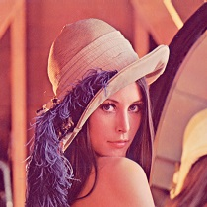

Рисунок 7 – Исходное тестовое изображение

На рисунке 8 показан пример работы программы над тестовым изображением до внесения корректировок в программу.

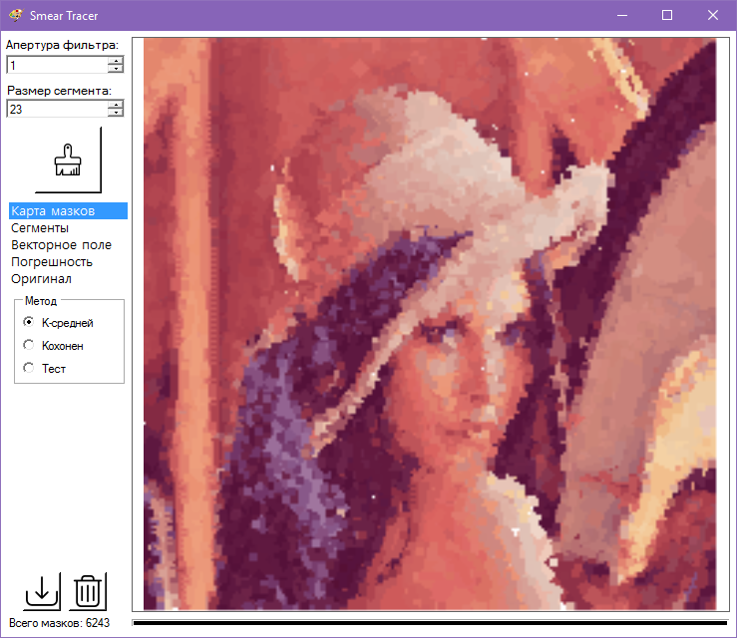

Рисунок 8 – работа алгоритма до исправлений

На рисунке 9 показан пример работы программы над тем же изображением после внесения исправлений в алгоритм.

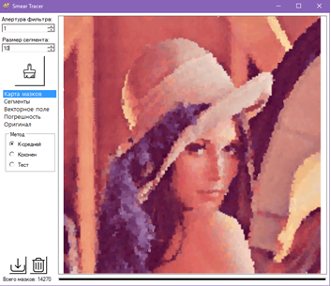

Рисунок 9 – работа алгоритма после исправлений

Из результатов тестирования можно сделать вывод, что результаты работы программы стали более точными, а также были решены рассмотренные ранее проблемы. Алгоритм не был протестирован в достаточном объеме, чтобы говорить об его эффективности, но несмотря на ограниченность предварительных тестов, данный подход в перспективе дает новые возможности для дальнейшей оптимизации работы алгоритма в составе ПСОАТ.

# ВЫВОДЫ

В данной части работы был исправлен алгоритм разбиения изображения на колористические примитивы, с учетом конструктивных особенностей ПСОАТ и доработана программа, реализующая данный алгоритм и визуализирующая результат работы на тестовых изображениях.

# ЗАКЛЮЧЕНИЕ

В ходе выполнения практики предполагается рассмотреть основные этапы, которые будут исследованы и затронуты в магистерской диссертации.

Полученные результаты планируется использовать при написании магистерской диссертации, а именно:

1. Продолжить работу над улучшением разработанного алгоритма.
2. Расширить функциональные возможности разработанной программы.

Помимо этого, составлен словарь терминов, которыми необходимо будет оперировать в процессе выполнения работы.

# СПИСОК ИСПОЛЬЗОВАННЫХ ИСТОЧНИКОВ

1. K-means. SonkaM., HlavacV., BoyleR. Imageprocessing, analysis, and machine vision. – Cengage Learning, 2014, pp. 403-404.
2. Toh K. K. V., Isa N. A. M., Ashidi N. Noise adaptive fuzzy switching median filter for salt-and-pepper noise reduction //IEEE signal processing letters. – 2010. – Т. 17. – №. 3. – С. 281-284.
3. Juan A., Vidal E. Comparison of four initialization techniques for the k-medians clustering algorithm //Advances in Pattern Recognition. – Springer Berlin Heidelberg, 2000. – С. 842-852.
4. Reddy P. R., Amarnadh V., Bhaskar M. Evaluation of stopping criterion in contour tracing algorithms //International Journal of Computer Science and Information Technologies. – 2012. – Т. 3. – №. 3. – С. 3888-3894.
5. Troelsen A. Pro C# 5.0 and the. NET 4.5 Framework. – Apress, 2012.
6. Hertzmann A. A survey of stroke-based rendering //IEEE Computer Graphics and Applications. – 2003. – №. 4. – С. 70-81.